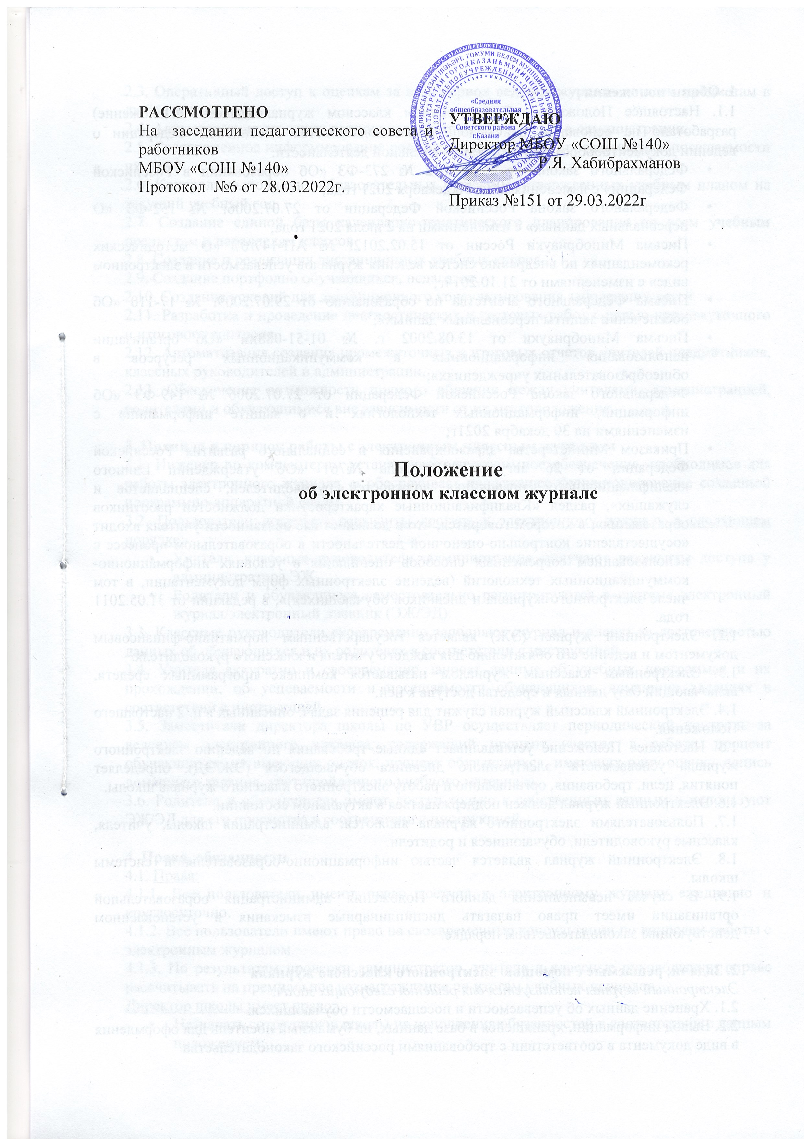

1. Общие положения
1.1. Настоящее Положение об электронном классном журнале (далее – Положение) разработано на основании действующего законодательства Российской Федерации о ведении документооборота и учета образовательной деятельности:
- Федерального закона от 29.12.2012 № 273-ФЗ «Об образовании в Российской Федерации» с изменениями на 30 декабря 2021 года;
- Федерального закона Российской Федерации от 27.07.2006г № 152-ФЗ «О персональных данных» с изменениями на 2 июля 2021 года;
- Письма Минобрнауки России от 15.02.2012г № АП-147/07 «О методических рекомендациях по внедрению систем ведения журналов успеваемости в электронном виде» с изменениями от 21.10.2014г;
- Письма Федерального агентства по образованию от 29.07.2009г № 17-110 «Об обеспечении защиты персональных данных»;
- Письма Минобрнауки от 13.08.2002 г. № 01-51-088ин «Об организации использования информационных и коммуникационных ресурсов в общеобразовательных учреждениях»;
- Федерального закона Российской Федерации от 27.07.2006 № 149-ФЗ «Об информации, информационных технологиях и о защите информации» с изменениями на 30 декабря 2021г;
- Приказом Министерства здравоохранения и социального развития Российской Федерации от 26 августа 2010 года №761 «Об утверждении Единого квалификационного справочника должностей руководителей, специалистов и служащих», раздел «Квалификационные характеристики должностей работников образования», в котором говорится, что в должностные обязанности учителя входит «осуществление контрольно-оценочной деятельности в образовательном процессе с использованием современных способов оценивания в условиях информационно-коммуникационных технологий (ведение электронных форм документации, в том числе электронного журнала и дневников обучающихся)», в редакции от 31.05.2011 года.
1.2. Электронный журнал (ЭЖ) является государственным нормативно-финансовым документом и ведение его обязательно для каждого учителя и классного руководителя.
1.3. Электронным классным журналом называется комплекс программных средств, включающий базу данных и средства доступа к ней.
1.4. Электронный классный журнал служит для решения задач, описанных в п. 2 настоящего Положения.
1.5. Настоящее Положение устанавливает единые требования по ведению электронного журнала успеваемости/ электронного дневника обучающегося (ЭЖ/ЭД), определяет понятия, цели, требования, организацию и работу электронного классного журнала школы.
1.6. Электронный журнал должен поддерживаться в актуальном состоянии.
1.7. Пользователями электронного журнала являются: администрация школы, учителя, классные руководители, обучающиеся и родители.
1.8. Электронный журнал является частью информационно-образовательной системы школы.
1.9. В случае невыполнения данного Положения администрация образовательной организации имеет право налагать дисциплинарные взыскания в установленном действующим законодательством порядке.

2. Задачи, решаемые с помощью электронного классного журнала
Электронный журнал используется для решения следующих задач:
2.1. Хранение данных об успеваемости и посещаемости обучающихся.
2.2. Вывод информации, хранящейся в базе данных, на бумажный носитель для оформления в виде документа в соответствии с требованиями российского законодательства.
2.3. Оперативный доступ к оценкам за весь период ведения журнала по всем предметам в любое время.
2.4. Автоматизация создания периодических отчетов учителей и администрации.
2.5. Своевременное информирование родителей по вопросам успеваемости и посещаемости их детей.
2.6. Контроль выполнения образовательных программ, утвержденных учебным планом на текущий учебный год.
2.7. Создание единой базы календарно-тематического планирования по всем учебным предметам и параллелям классов.
2.8. Создание и реализация дистанционных учебных курсов.
2.9. Создание портфолио обучающихся, педагогов.
2.10. Создание условий для дистанционного консультирования заболевших детей.
2.11. Разработка и проведение диагностических и тестовых работ с целью промежуточного и итогового контроля.
2.12. Автоматизация создания промежуточных и итоговых отчетов учителей-предметников, классных руководителей и администрации.
2.13. Обеспечение возможности прямого общения между учителями, администрацией, родителями и обучающимися вне зависимости от их местоположения.

3. Правила и порядок работы с электронным классным журналом
3.1. Инженер по компьютерам устанавливает программное обеспечение, необходимое для работы электронного журнала, и обеспечивает надлежащее функционирование созданной программно-аппаратной среды.
3.2. Пользователи получают реквизиты доступа к электронному журналу в следующем порядке:
- Учителя, классные руководители, администрация получают реквизиты доступа у администратора ЭЖ.
- Родители и обучающиеся самостоятельно регистрируются в системе электронный журнал/электронный дневник (ЭЖ/ЭД).
3.3. Классные руководители своевременно заполняют журнал и следят за достоверностью данных об обучающихся и их родителях в соответствии с инструкцией.
3.4. Учителя аккуратно и своевременно заносят данные об учебных программах и их прохождении, об успеваемости и посещаемости обучающихся, домашних заданиях в соответствии с инструкцией.
3.5. Заместители директора школы по УВР осуществляет периодический контроль за ведением электронного журнала, содержащий процент участия в работе, процент обучающихся, не имеющих оценок, процент обучающихся, имеющих одну оценку, запись домашнего задания, учет пройденного учебного материала.
3.6. Родители и обучающиеся имеют доступ только к собственным данным и используют ЭЖ/ЭД для его просмотра в соответствии с инструкцией.

4. Права, обязанности
4.1. Права:
4.1.1. Все пользователи имеют право доступа к электронному журналу ежедневно и круглосуточно.
4.1.2. Все пользователи имеют право на своевременные консультации по вопросам работы с электронным журналом.
4.1.3. По результатам проверки администратор, учителя и классные руководители вправе рассчитывать на премиальное вознаграждение по итогам учебных периодов.
Директор школы имеет право:
- Назначать сотрудников школы на исполнения обязанностей в соответствии с данным положением;
- Обозначать темы для обсуждения, касающиеся образовательной деятельности, и процесса управления школой;
- Публиковать приказы и положения, издаваемые в школе, в разделе «Документы».
Заместитель директора по УВР имеет право:
- Получать своевременную индивидуальную консультацию по вопросам работы с электронным журналом;
- Обсуждать любую тему, касающуюся образовательной деятельности, и процесса управления школой;
- Вести личное электронные портфолио.
Администратор по ЭЖ/ЭД имеет право:
- Обсуждать любую тему, касающуюся образовательной деятельности, и процесса управления школой;
- Составлять представление директору школу на премирование учителей по результатам работы с электронным журналом.
Инженер по компьютерам имеет право:
- Обсуждать и вносить предложения по улучшению работы с электронным журналом и дневником.
Тьютор имеет право:
- Обсуждать и вносить предложения по улучшению работы с электронным журналом и дневником.
Учитель-предметник имеет право:
- Получать своевременную консультацию по вопросам работы с электронным журналом;
- Формировать свои электронные учебные курсы, итоговые, промежуточные и контрольные тестовые работы и использовать их при проведении уроков;
- Обсуждать любую тему, касающуюся образовательной деятельности и процесса управления школой;
- Обсуждать и вносить предложения по улучшению работы с электронным журналом и дневником;
- При своевременном, полном и качественном заполнении электронного журнала формировать отчеты по работе в электронном виде: Календарно-тематическое планирование; Итоги успеваемости по предмету за учебный период; Отчет учителя-предметника по окончании учебных периодов и итоговый;
- Создавать и публиковать объявления на электронной доске объявлений;
- Вести личное электронное портфолио.
Классный руководитель имеет право:
- Получать своевременную консультацию по вопросам работы с электронным журналом;
- Обсуждать любую тему, касающуюся образовательной деятельности и процесса управления школой;
- При своевременном, полном и качественном заполнении электронного журнала учителями-предметниками формировать отчеты по работе в электронном виде: Отчет о посещаемости класса (по месяцам); Предварительный отчет классного руководителя за учебный период; Отчет классного руководителя за учебный период; Итоги успеваемости класса за учебный период; Сводная ведомость учета успеваемости обучающихся класса; Сводная ведомость учета посещаемости.
- Формировать при необходимости «Информационное письмо для родителей» в бумажном виде для вклеивания в обычный дневник обучающегося;
- Создавать и публиковать объявления на электронной доске объявлений;
- Вести личное электронное портфолио.
4.2. Обязанности:
Директор организации, осуществляющую образовательную деятельность, обязан:
- Разрабатывать и утверждать нормативную и иную документацию образовательной организации по ведению ЭЖ/ЭД;
- Осуществлять контроль за ведением ЭЖ/ЭД не реже 1 раза в четверть.
- Создать все необходимые условия для внедрения и обеспечения работы электронного журнала в образовательной деятельности и процессе управления школой;
- Предусматривать денежное вознаграждение учителей и классных руководителей в случае должного исполнения правил и порядка работы с электронным журналом при начислении премии (стимулирующих выплат), с учетом их нагрузки при работе с системой.
Заместители директора по УВР обязаны:
- Совместно с другими административными сотрудниками разрабатывать нормативную базу образовательной деятельности для ведения ЭЖ/ЭД для размещения на сайте образовательной организации;
- Формировать расписание занятий по классам, учителям и кабинетам в начале учебного года. При необходимости проводить корректировку расписания;
- Проверять наличие календарно-тематического планирования в электронном журнале школы у учителей предметников до начала учебного года;
- Контролировать своевременность заполнения электронного журнала учителями-предметниками и классными руководителями с помощью «Отчета о доступе к классному журналу»;
- Создавать и публиковать объявления на электронной доске объявлений о времени и месте классных собраний, изменениях в расписании и другой оперативной информации для учителей, обучающихся и родителей;
- Анализировать данные по результативности образовательной деятельности и при необходимости формировать необходимые отчеты в бумажном виде по окончанию учебных периодов.
Администратор по ЭЖ/ЭД обязан:
- Организовать внедрение ЭЖ/ЭД в организации, осуществляющей образовательную деятельность;
- Разработать совместно с администрацией школы, нормативную базу по ведению ЭЖ/ЭД;
- Обеспечить всех пользователей реквизитами доступа к электронному журналу. Вести базу данных пользователей и статистику работы с электронным журналом;
- Контролировать работу с электронным журналом всех участников образовательной деятельности: администрации, учителей, обучающихся и их родителей;
- Обеспечивать своевременную консультацию по вопросам работы с электронным журналом;
- Проводить школьные семинары, направленные на изучение возможностей и способов работы с электронным журналом;
- Поддерживать связь с родителями и осуществлять необходимые консультации по вопросам подключения и работы с электронным журналом
- Размещать на школьном сайте нормативно – правовые документы по ведению ЭЖ/ЭД;
- Размещать на сайте общеобразовательной организации инструкцию по работе с ЭЖ/ЭД для учеников, родителей (законных представителей), педагогов.
Инженер по компьютерам обязан:
- Обеспечить меры по бесперебойному функционированию электронного журнала;
- Контролировать работоспособность системы ЭЖ/ЭД;
- Осуществлять связь со службой технической поддержки разработчика ЭЖ/ЭД;
- Определять точки эксплуатации ЭЖ/ЭД (в случае недостаточной технической оснащенности образовательной организации).
Тьютор обязан:
- Организовать внедрение ЭЖ/ЭД в образовательной организации;
- Разработать совместно с администрацией школы, нормативную базу по ведению ЭЖ/ЭД;
- Обеспечивать своевременную консультацию по вопросам работы с электронным журналом;
- Проводить школьные семинары, направленные на изучение возможностей и способов работы с электронным журналом;
- Размещать на школьном сайте нормативно – правовые документы по ведению ЭЖ/ЭД;
- Размещать на сайте общеобразовательной организации инструкцию по работе с ЭЖ/ЭД для учеников, родителей (законных представителей), педагогов;
- Обеспечить меры по бесперебойному функционированию электронного журнала;
- Контролировать работоспособность системы ЭЖ/ЭД;
Классный руководитель обязан:
- Проходить обучения на школьных семинарах, направленных на изучение приемов работы с электронным журналом;
- Заполнять и следить за актуальностью данных об обучающихся своего класса и их родителях;
- Контролировать своевременное (еженедельное) заполнение базы данных ЭЖ/ЭД об обучающихся учителями-предметниками; вести мониторинг успешности обучения;
- Инструктировать обучающихся и их родителей по вопросам регистрации в ЭЖ/ЭД;
- Организовать сбор комплекта документов по обеспечению законодательных требований о защите персональных данных;
- Вносить в электронный журнал факты пропуска занятий обучающимися по уважительной причине;
- Еженедельно корректировать выставленные учителями предметниками факты пропуска занятий обучающимися;
- Оповещать родителей неуспевающих обучающихся, обучающихся, пропускающих занятия по неуважительной причине;
- Проводить обучение для учеников и родителей (законных представителей) по работе с ЭЖ/ЭД;
- Организовать обмен информацией с обучающимися и родителями (законными представителями);
- Осуществлять контроль доступа родителей и обучающихся.
Учитель-предметник обязан:
- Проходить обучения на школьных семинарах, направленных на изучение приемов работы с электронным журналом;
- Заполнять электронный журнал непосредственно на уроке или отсрочено не позднее чем через 2 часа после окончания занятий обучающихся каждого дня в точках эксплуатации ЭЖ/ЭД;
- Ежедневно заполнять данные по домашним заданиям;
- Систематически проверять и оценивать знания обучающихся, а также отмечать посещаемость в электронном журнале;
- Исправление отметок и выставление отметок «задним числом» запрещено.
- В 1-х классах обучение безотметочное, домашние задания в ЭЖ не записываются, осуществляется заполнение тем уроков, учет посещаемости, движения обучающихся, общение учителя с родителями (законными представителями).
- Для объективной аттестации обучающихся за четверть и учебный год необходимо наличие не менее трех отметок (при 1-2-часовой недельной учебной нагрузке по предмету) и более (при учебной нагрузке более 2-х часов в неделю) с обязательным учетом качества знаний обучающегося по письменным работам;
- В случае проведения письменных контрольных работ, проверка работ учителем и выставление отметок в ЭЖ осуществляется в сроки, предусмотренные нормами проверки письменных работ;
- В случае наличия у обучающегося справки-освобождения от уроков физической культуры, оцениваются положительно теоретические знания по предмету. Запись «осв.» в журнале не допускается;
- Отметки за четверть и учебный год выставляются в столбце, следующем непосредственно за столбцом даты последнего урока;
- Выставлять итоговые оценки обучающихся за четверть, полугодие, год, экзамен и итоговые не позднее сроков, оговоренных приказом по школе по завершении учебного периода;
- При необходимости оповещать родителей неуспевающих обучающихся, обучающихся, пропускающих занятия;
- До начала учебного года создать календарно-тематическое планирование и внедрить его в электронный журнал. Количество часов в календарно-тематическом планировании должно соответствовать учебному плану;
- Вести все записи по всем учебным предметам (включая уроки по иностранному языку) на русском языке с обязательным указанием не только тем уроков, но и тем заданий по уроку;
- Определить состав подгрупп совместно с классным руководителем, при делении класса по предмету на подгруппы, и сообщить администратору по ЭЖ/ЭД. Записи вести индивидуально каждым учителем, ведущим подгруппу;
- На странице электронного журнала «Темы уроков и задания» вводить тему, изученную на уроке.
4.3. Категорически запрещается допускать обучающихся к работе с ЭЖ под логином и паролем педагогов.
4.4. Запрещено передавать носитель ЭЖ (флеш-носитель) посторонним лицам.
4.5. Разглашать пароль входа в систему ЭЖ/ЭД посторонним лицам.

5. Общие правила ведения учета
5.1. Внесение информации о занятии и об отсутствующих должны производиться по факту в день проведения. Если занятие проводилось вместо основного преподавателя, факт замены должен отражаться в момент внесения учетной записи.
5.2. Внесение в журнал информации о домашнем задании должно производиться в день проведения занятия не позднее, чем через 3 часа после окончания всех занятий данных обучающихся.
5.3. Результаты оценивания выполненных обучающимися работ должны выставляться не позднее 10 дней со дня их проведения в соответствии с принятыми в образовательной организации правилами оценки работ.
5.4. Архивное хранение учетных данных должно предусматривать контроль за их целостностью и достоверностью на протяжении всего необходимого срока.

6. Условия совмещенного хранения данных в электронном виде и на бумажных носителях
6.1. В случае необходимости использования данных ЭЖ из электронной формы в качестве печатного документа информация выводится на печать и заверяется в установленном порядке. Архивное хранение учетных данных на бумажных носителях должно осуществляться в соответствии с действующим Порядком Рособрнадзора, утвержденным приказом Минобрнауки России от 16.10.2018г № 1417 с изменениями на 25.09.2020г.
6.2. Сводная ведомость итоговой успешности класса за учебный год выводится из системы учета в том виде, который предусмотрен действующими требованиями архивной службы. Если данные по учебному году хранятся в электронном виде, сводная ведомость может быть передана в архив сразу по завершении ведения учета в соответствующем классном журнале.
6.3. При ведении учета в электронном виде необходимость вывода данных на печать для использования в качестве документа определяется соответствием используемой информационной системы ГОСТ Р ИСО 15489-1-2019 «Национальный стандарт Российской Федерации. Система стандартов по информации, библиотечному и издательскому делу. Информация и документация. Управление документами».

7. Заключительные положения
7.1. Настоящее Положение об электронном классном журнале является локальным нормативным актом, принимается на Педагогическом совете школы и утверждается (либо вводится в действие) приказом директора организации, осуществляющей образовательную деятельность.
7.2. Все изменения и дополнения, вносимые в настоящее Положение, оформляются в письменной форме в соответствии действующим законодательством Российской Федерации.
7.3. Положение об электронном классном журнале принимается на неопределенный срок. Изменения и дополнения к Положению принимаются в порядке, предусмотренном п.7.1. настоящего Положения.
7.4. После принятия Положения (или изменений и дополнений отдельных пунктов и разделов) в новой редакции предыдущая редакция автоматически утрачивает силу.

